הגדה המערבית – שתי ביצים או חביתה
שאול אריאלי
פתרון הסכסוך הישראלי–פלסטיני נשען מאז דו"ח הוועדה הבריטית המלכותית בראשותו של הלורד פיל ב-1937 על רעיון החלוקה משום שמדובר "במאבק בין שתי תנועות לאומיות שתביעותיהן בעלות תוקף ולא ניתן ליישב אותן זו עם זו... זולת חלוקה..."
לימים, ניתן לרעיון זה השם "שתי מדינות לשני העמים", ופרקי המשא ומתן שקיימו ישראל ואש"ף בשני העשורים האחרונים אף קבעו כי "קווי 1967 הם הבסיס [הטריטוריאלי] וחילופי שטחים יהיו ביחס של 1:1". מימושו של רעיון זה מחייב בראש ובראשונה תמיכה פוליטית וציבורית במהלך, משני צדי המתרס, אך צריכים להתקיים תנאים נוספים כמו עלות סבירה ונסבלת מבחינה חברתית וכלכלית. במילים אחרות, ואם להשתמש בדימוי של החוקר מירון בנבנישתי, האם ניסיון החלוקה של הגדה המערבית הוא הפרדה בין שתי "ביצים" מובחנות, או שמא מדובר בנסיון, הנדון מראש לכישלון,של הפרדתם מחביתה לשתי ביצים.
התנגדותם של חסידי ארץ ישראל השלמה לחלוקת הארץ נתמכת היטב על ידי ממשלת ישראל בראשות בנימין נתניהו במישור הפוליטי. אך כדי לעבור לשלב הבא של תוכניתם לממש ריבונות ישראלית על כל ארץ ישראל המנדטורית, הם מבקשים להוכיח את הטענה, חסרת הבסיס העובדתי, כי מפעל ההתנחלות הישראלי בגדה המערבית, בהיקפו הנוכחי, הצליח לעקר את רעיון שתי המדינות מתוכן, ולכן יש להחיל את הריבונות הישראלית על הגדה במתכונת חלקית (שטחי C) או מלאה.
טענה זו מופיעה לאחרונה בעשרות מאמרים ונאומים, בארץ ובמחוצה לה, מפי גורמים וגופים שונים, לרבות אלו המאמינים ומייחלים לפתרון הסכסוך בדרך של חלוקה. הסיבה לכך נעוצה בהיכרות לא מספקת עם המציאות של מפעל ההתנחלות הישראלי בגדה המערבית או לחלופין, בניסיון פוליטי מודע, של בעלי עניין, להציג את המציאות באופן מעוות בכדי ליצור את התחושה שאין ברירה אלא לספח.
ובכן, המציאות בשטח שונה מאוד. הנוכחות הישראלית האזרחית דומיננטית באופן יחסי רק בשני איזורים שמעבר לקו הירוק: במזרח ירושלים, שם מתגוררים ב-12 שכונות כ-200 אלף ישראלים שהם כ-40% מכלל 530 אלף הישראלים המתגוררים בשטחים ובהם לא נעסוק במאמר זה, וכן, בגושי ההתיישבות הגדולים - מודיעין עלית, מעלה אדומים, גוש עציון ומערב השומרון. שני איזורים אלה מהווים רק כ-5-6 אחוזים משטח הגדה. בשאר השטח יש דומיננטיות פלסטינית ברורה, גם אם היא מבותרת על ידי פריסה של יחידות צבאיות ואמצעים שונים ומגוונים אחרים, שתכליתה אבטחת ההתנחלויות המבודדות והקטנות שב"גב ההר" וצירי הגישה אליהן.
מפעל ההתנחלות הישראלי אינו משלים או משתלב ביישובים הערביים בגדה המערבית, אלא נפרד מהם, מתחרה, דוחק אותם לשוליים, ואף שואף לבסס שליטה בשטח. הוא מתפרס על רכסי ההרים והגבעות בדומה למוצבים צבאיים, ולא על מורדותיהם כמו היישובים הערביים; הוא מרושת במערכת כבישים נפרדת שנסללה במקור לצורכי הנעת כוחות צה"ל בעת חירום ממערב למזרח, שהפכו עם הזמן לכבישים מהירים לרווחת הישראלים. ההתנחלויות נהנות מתשתיות מים וחשמל נפרדות ומוגנות בחלקן על ידי מכשול ההפרדה היוצר מציאות של חיבורן דה פקטו לישראל.
במרוצת השנים, אמנם נוצר ביהודה ושומרון מערך מפוזר של 124 יישובים ועשרות מאחזים לא מורשים, שתקע טריזים בתוך גושי ההתיישבות הכפרית הפלסטינית, ואולם, התושבים הישראלים, שמספרם הגיע השנה ל-330 אלף איש, אינם מבטאים שליטה יהודית דומיננטית בשטח, לא מבחינת שיעור האוכלוסייה היהודית בהשוואה לפלסטינית (12%), ולא בהיקף השטח הבנוי שתפסו ההתנחלויות בפועל (1% משטח הגדה המערבית).
מערך היישובים הישראלים נשען על התיישבות עירונית ולא חקלאית. 93% מהבנייה הישראלית בגדה היא למגורים ו-85% מהיישובים הינם עירוניים, ואין בהם איזורי מלאכה או חקלאות. בולטת העובדה כי בעוד שבמדינת ישראל עומד שיעור החרדים באוכלוסייה עומד על 7%, הרי שביהודה ושומרון נוסק שיעורם לשליש ממספר הישראלים. החרדים מתגוררים בשתי הערים היהודיות הגדולות ביותר בגדה - מודיעין עלית (54 אלף איש) ובית"ר עלית (40 אלף איש), הממוקמות בצמוד לקו הירוק ורבים מתושביהן אינם חלק משוק העבודה הישראלי.
רוב העובדים ב-14 איזורי התעשייה הישראלים (המצומצמים בהיקפם בשטחם) הם פלסטינים. החקלאות הפורחת של בקעת הירדן, המייצרת חצי מיליארד שקל בשנה, משתרעת על 40 אלף דונם בלבד (0.6% מהגדה), והם מעובדים על ידי כ-700 בתי אב. שיעור הפלסטינים המועסקים בענף זה הוא כמעט 95% מכלל העובדים. פירוש הדבר, שרוב המתנחלים העובדים מוצאים את תעסוקתם בישראל ולא יצטרכו להחליף את מקום עבודתם אם יידרשו להתפנות כשייחתם הסכם קבע.
בגושי ההתנחלויות, המשתרעים על כ-6% משטחה של הגדה, מתגוררים 80% מהמתנחלים (ללא מזרח ירושלים) המהווים 95% מסך כל האוכלוסייה בתוכם (ישראלים ופלסטינים). השטח הבנוי של ההתנחלויות בתוך הגושים, אמנם משתרע על 0.6% משטח הגדה בלבד, אך הוא גדול פי שישה מהשטח הבנוי של מעט היישובים הפלסטינים שבתוכם. הדומיננטיות הישראלית בגושים ברורה וכמעט מוחלטת.
מחוץ ל"גושים" התמונה מתהפכת לחלוטין.20% מהמתנחלים מתגוררים מחוץ לגושים ומהווים רק 2.6% מכלל האוכלוסייה שם. השטח הבנוי של ההתנחלויות האלה משתרע על פחות מ-0.4% משטח הגדה והוא קטן פי 16 מהשטח הבנוי הפלסטיני. כך לדוגמה, בצפון הגדה, בשטח שבין שכם לג'נין, הגדול פי ארבעה מרצועת עזה, אין כלל נוכחות ישראלית, למעט שבע התנחלויות קטנטנות.
ב-89% מהיישובים שנמצאים מחוץ לגושי ההתנחלויות גרים פחות מ-2000 תושבים בכל אחד מהם. ברבים מהם המספר אינו עולה על כמה עשרות משפחות. רובם המכריע שייך לזרם הדתי לאומי של "גוש אמונים" לדורותיו, שהקים את היישובים שלו מחוץ ל"מרחבי ההתיישבות" שביקשו ממשלות ישראל (בקעת הירדן, עוטף ירושלים ולאורך הקו הירוק). רבים מיישובים אלה ממוקמים לאורך כביש 60 (כביש "גב ההר") המשמש עורק תנועה מרכזי מצפון לדרום עבור הפלסטינים, שכוונתם היתה לבתר את הרציפות הפלסטינית ולמנוע הקמתה של מדינה פלסטינית תוססת וחיונית היכולה לקיים סחר וקשרים בצורה נוחה.
בתוך הגושים שוב התמונה מתהפכת מבחינת שעור הדומיננטיות היהודית. בתוכם נמצא את שלוש הערים היהודיות הגדולות ביותר - מודיעין עלית, בית"ר עלית ומעלה אדומים – שמונות יותר מ-40 אלף תושבים כל אחת. בתוך הגושים נמצאים עוד 15 יישובים של עד - 10,000 נפש כל אחד, כמו אפרת ואלפי מנשה, או אף שניים גדולים יותר - אריאל (18 אלף נפש) וגבעת זאב (12 אלף נפש). מרבית התושבים בגושים הם חרדים או חילוניים שבאים מסיבות כלכליות.
בנוגע לשימוש שעושים ישראלים בתשתיות התחבורה בגדה, אפשר לומר שזוהי למעשה מציאות של הפרדה בין מרקמי החיים הישראלי והפלסטיני: התושבים שלא מתגוררים בה, נוסעים רק ב-293 ק"מ (שהם 10%) מהכבישים שמחוץ לגושים (כמו למשל כביש 90 וכביש 443), ואילו המתנחלים נוסעים ב-19% נוספים שרובם הם צירי הגישה אל מקום מגוריהם. על 71% מהכבישים הנותרים נוסעים רק פלסטינים. לעומת זאת, בתוך הגושים, 83% מהכבישים נמצאים בשימוש ישראלים
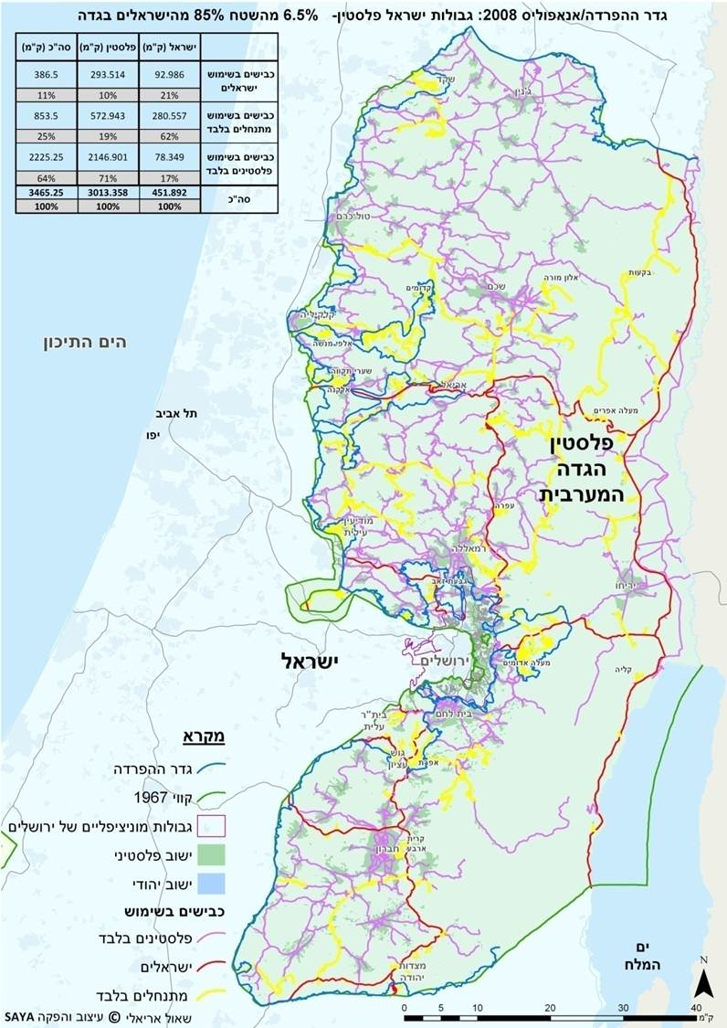
קיומן של התנחלויות בלב האוכלוסייה הפלסטינית בגדה ומרקם החיים של הישראלים הגרים בהן מחייבים את ממשלת ישראל להעניק להם חבילת מיגון נדיבה ב-4 שכבות:
הישוב יקבל אמצעי מיגון כמו גדר היקפית ואינדיקטיבית, דרך פטרול, מגדלי שמירה, אמצעי תצפית, כיתת אבטחה, מוקד, לחצני מצוקה, שער חשמלי, דרך חירום ועוד.
הישראלים הנעים בדרכים יקבלו מיגון אוטובוסים, והעמדת רכבי ליווי לספקים ונותני שירותים.
כדי להגביר את הביטחון יש מערך של הפרדה בתנועה: חסימות, מחסומים, שערים, נקודות ביקורת ומעברים.
והאמצעי היקר מכולם, מכשול ההפרדה והביטחון, שאושר לבנייה על ידי ממשלות ישראל באורך 815 ק"מ – 500 ק"מ יותר מאורכו של הקו הירוק (!), ובעלות 15 מיליון שקל לק"מ – שיש לו גם מטרה נוספת - לכלול בתוכו מקסימום התנחלויות.
לא רק זאת, אלא שמערך שלם של הטבות כלכליות מרפד כ-70 אחוז מהישראלים הגרים מעבר לקו הירוק ומעודד אותם להישאר שם: לכן, תקציבי הרשויות המקומיות בגדה המערבית יותר מכפולים משיעור תושביהן באוכלוסייה. כך ניתנת תוספת למשכנתה על ידי הלוואה בתנאים נוחים, לכל מי שרוכש דירה, ואין לו דירה במקום אחר, ללא תלות במצב הכלכלי וניקוד הזכאות לסיוע. הוסיפו לכך מימון של 50% מעלות הפיתוח של פרויקט הבנייה, פטור ממכרז על הקרקע, הנחה של 69% מערך הקרקע, ותוספות בתחום החינוך, בתחום הבריאות, ועוד.
שינוי במדיניות הממשלתית הבזבזנית הזאת תניע רבים מהתושבים, גם ללא הסכם, לחפש את עתידם בתחומי הקו הירוק.
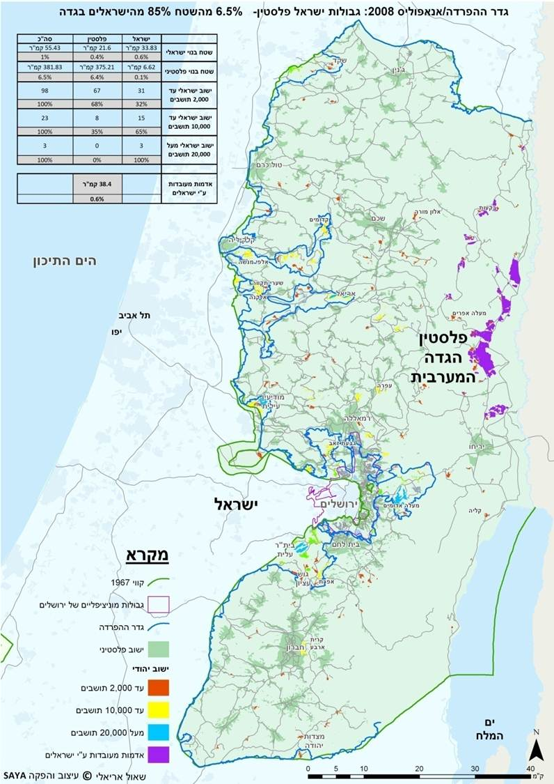
במסגרת הסכם, בהתבסס על העיקרון שהוצג בתחילת המאמר, קווי 1967 כבסיס וחילופי שטחים ביחס של 1:1, אשר על פיו הוצגו ההצעות הפלסטינית והישראלית במסגרת פרקי המשא ומתן שהתקיימו בטאבה בינואר 2001 ובאנאפוליס ב-2008, הרי שמספר בתי האב שיידרשו להיקלט בישראל ינוע בין 20 אלף (הצעה ישראלית) ל-30 אלף (הצעה פלסטינית). בהיערכות נכונה אין כל קושי לקלוט אותם בתחומי ישראל. מלאי יחידות הדיור המתוכנן בישראל עומד היום על יותר מפי עשרים מכך, ואם מבקשים לקלוט את המפונים רק במסגרת רשויות מקומיות חזקות וגדולות הרי שהמלאי עדיין עומד על פי עשרה.
צבר העובדות הזה משרטט מציאות שונה מזו שאותה רואה ישראלי החוצה ביעף את הגדה בכביש חדיש ומהיר שנבנה לטובת ההתנחלויות שלאורכו. אותו ישראלי אינו רואה את הרוב הפלסטיני שמעבר לגבעה, הנשלט מאז האינתיפאדה הראשונה על ידי "ריבונות ישראל" בהשקעה צבאית וכלכלית חסרת תקדים. זהו הרוב הפלסטיני שחסידי ארץ ישראל השלמה מתאמצים כיום להסתיר ובעתיד שואפים להרחיקו מזרחה לירדן.
אם כך, הקושי האמיתי ליישם את רעיון החלוקה, אינו פיזי אלא פוליטי תודעתי. התמונה ששורטטה פה באמצעות עובדות רבות מאירה את המציאות הדמוגרפית וההתיישבותית בגדה המערבית ואף עשויה להקל על דעת הקהל ועל מקבלי ההחלטות לחזור ולאמץ אל טבורו של השיח הציבורי את הפתרון, שלעמדתי אין בילתו, והוא חלוקת הארץ בין שני העמים על בסיס קווי 1967. כי, כפי שנכתב בדו"ח ועדת החלוקה ב-1947 "...רק באמצעות החלוקה יכולות שתי השאיפות הלאומיות המנוגדות הללו לבוא לידי ביטוי ממשי ולאפשר לשני העמים לתפוס את מקומם כאומות עצמאיות בקהילה הבינלאומית ובאומות המאוחדות..."

המאמר פורסם באנגלית תחת השם BICOM Expert View: Why Settlements have not Killed the Two-State Solution, by Col. (res.) Shaul Arieli הקשור למאמר : http://www.bicom.org.uk/analysis-article/11038/
אל"מ (במיל') שאול אריאלי, חוקר את הסכסוך הישראלי-פלסטיני ומלווה את התהליך המדיני על כל סוגיותיו, ואחד המומחים המובילים בארץ בכל הקשור בתוואי הגבול וגדר ההפרדה. בעבר שימש כמפקד החטיבה הצפונית בעזה, כסגן המזכיר הצבאי לשר הביטחון וראש הממשלה וכראש מנהלת המשא ומתן עם הפלסטינים בכהונתם של ארבעה ראשי ממשלה - יצחק רבין, שמעון פרס, בנימין נתניהו ואהוד ברק. כיום הינו חוקר בכיר בקרן לשיתוף פעולה כלכלי, מיוזמי "הבנות ז'נבה" וחבר הנהלת המועצה לשלום ולביטחון. קיבל מעמד של "ידיד בית המשפט" בעתירות שהוגשו לבית המשפט העליון בנושא מכשול ההפרדה. אריאלי בעל תואר מוסמך מבית הספר למינהל עסקים ע"ש רקאנטי באוניברסיטת תל אביב. פירסם חמישה ספרים על הסכסוך ומאות מאמרים בכתבי עת ובעיתוני ישראל, מקיים הרצאות וסיורים ברחבי הארץ ומרבה בראיונות בתקשורת על התהליך המדיני והמצב הביטחוני.

